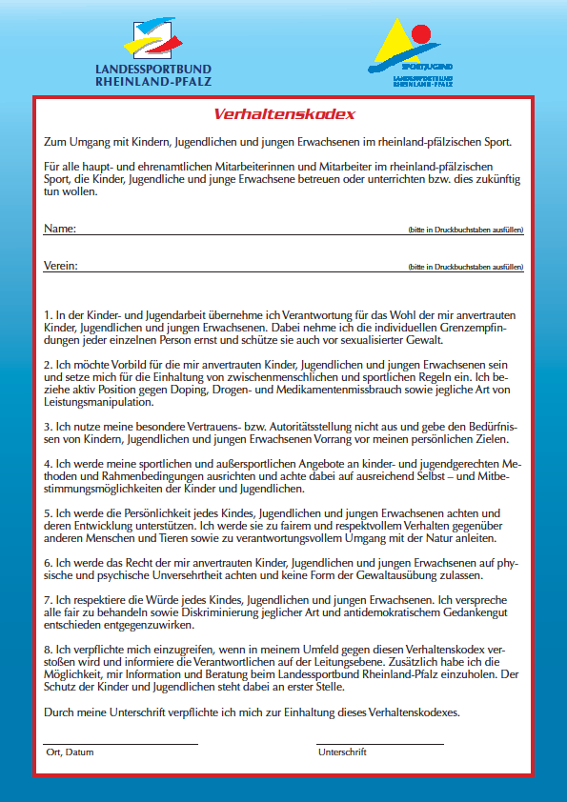

Max Mustermann

TUS Musterstadt

